**Sprint 3 y 4. Interfaces Gráficas en ReactJs y Servidor con Conexión a Base de Datos MongoDB**

Nicolas Archila Ardila -1018444075-narchilaa@gmail.com

Katerin Restrepo Cano-1017248147-restreka28@gmail.com

Diana Carolina Quinche Vélez-1152218285-dcquinche@gmail.com

Guido Alberto Cantero Zúñiga-1061529841-guido_cantero@hotmail.com

**Tutor:** Johnathan Arley Monsalve Bello

**Ruta de Aprendizaje 2 del Proyecto Misión TIC 2022, Ciclo 3**

Convenio Interadministrativo entre el Fondo Único de Tecnologías de la Información y las Comunicaciones y la Facultad de Ingeniería de la Universidad de Antioquia, Colombia.

**PROCESO QUE SE LLEVÓ A CABO PARA CUMPLIR CON LOS REQUERIMIENTOS DE ESTE SPRINT 3 Y 4**

El equipo SCRUM Coffee Coders, conformado por 4 integrantes nombrados respectivamente, en atención a la novedad presentada con nuestro compañero Juan Sebastián Mesa Ríos, la cual es de conocimiento desde la anterior entrega.

Se continua con la metodología de reuniones diarias vía Google Meet para hacer el daily, dialogar sobre impedimentos, dudas y avances que estamos teniendo, acorde a las historias de usuario y tareas que nos asignamos desde el inicio del sprint haciéndolas evidentes en Trello con el nombre de cada integrante.

Fue un sprint con apuros y mucha incertidumbre, por la falta de comprensión de algunos temas a lo que se sumó la no continuidad del formador, situación que impactó directamente en el tiempo dispuesto para dedicarle a Misión TIC, atrasando el avance del aprendizaje. Sin embargo, hemos logrado solidificar un buen equipo de trabajo, con apoyo mutuo, comprensión y compromiso que nos permite ir solventando cada una de las situaciones que se presenta, siendo además muy importante el apoyo que brinda el tutor y la tranquilidad que ofrece ante muchos procesos que aún no hemos afianzado, ya que permite hacer entregas acordes al potencial que tenemos.

* **Trello:** <https://trello.com/b/y89ejmLb/sprints>
* **Repositorio GitHub:** <https://github.com/krc28/PROYECTO-COFFEE-CODERS/tree/sprint3>

**EVIDENCIAS DEL TRABAJO REALIZADO EN EL SPRINT**

**I. Interfaces Graficas en ReactJs:**

1. 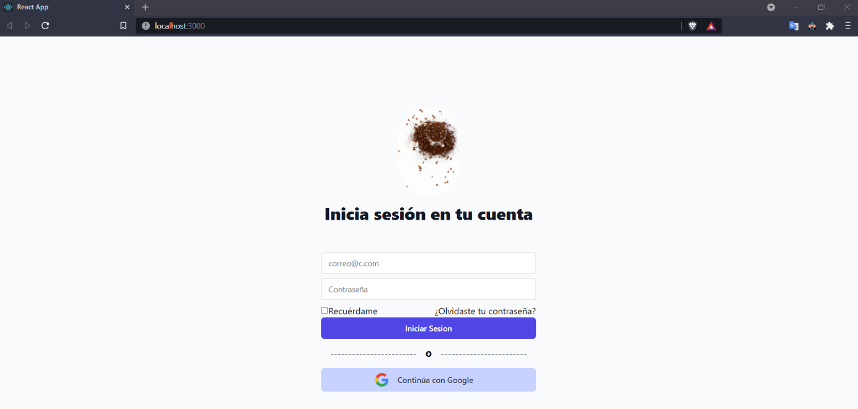**Login con botón para inicio con Google**

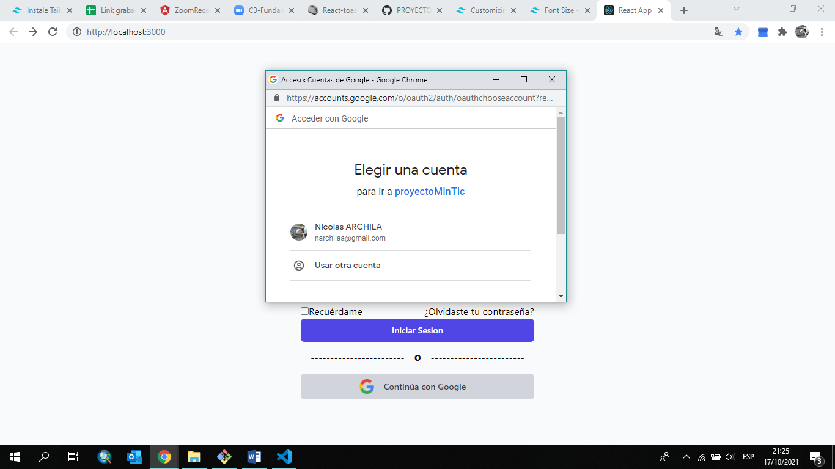

1. **Interfaz Módulo Usuarios**

* Crear usuario (POST a MongoDB)

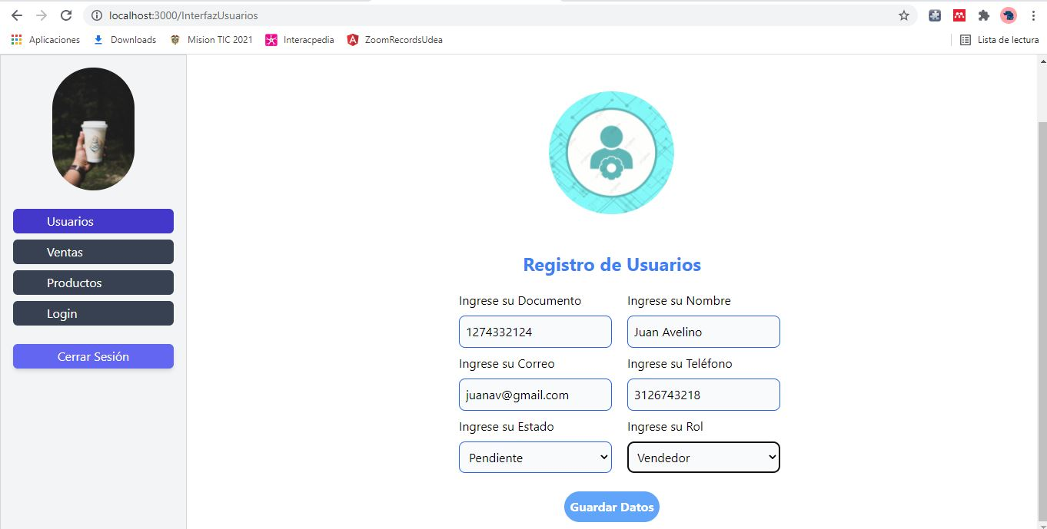

* 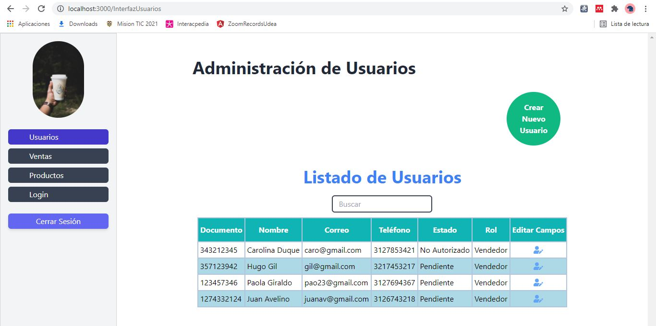Lista de usuarios (GET a MongoDB)

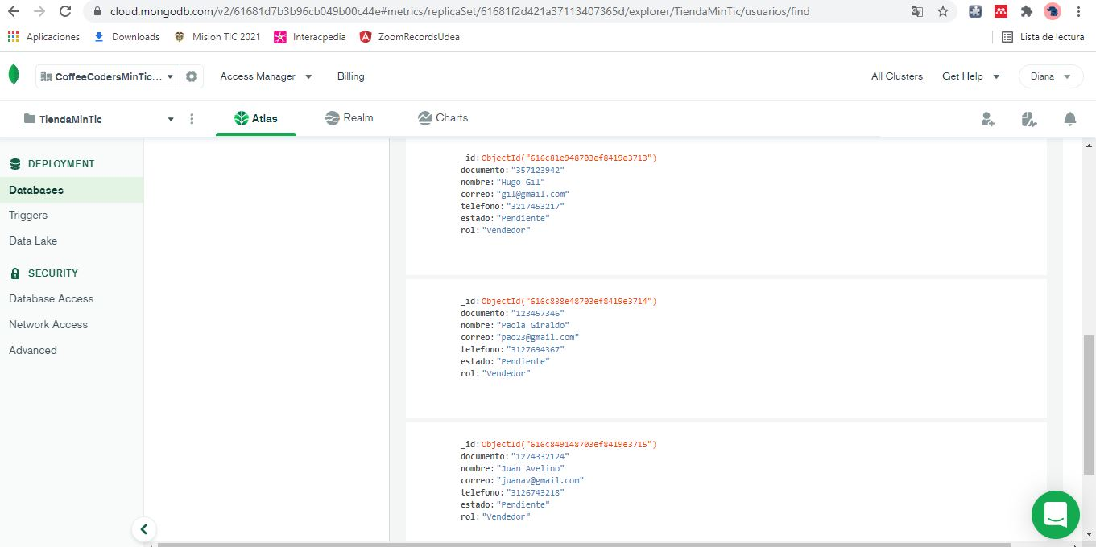

* Filtro de lista usuarios

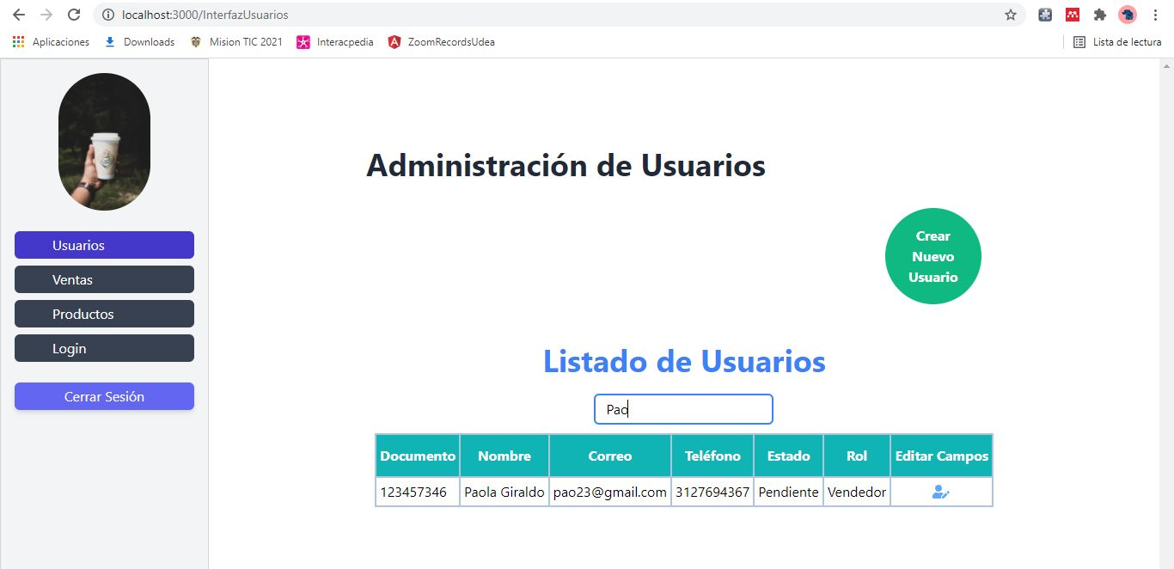

* Editar y Actualizar datos de usuario (PATCH a MongoDB)

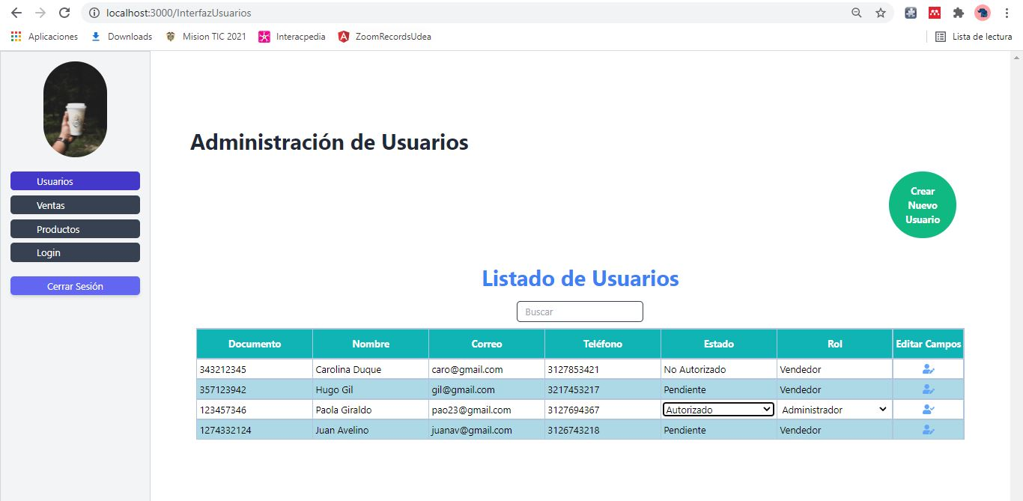

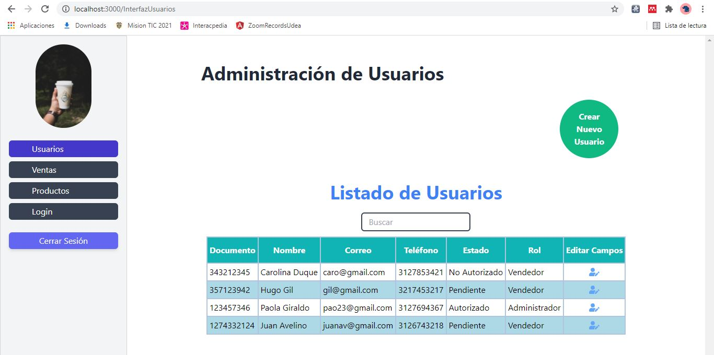

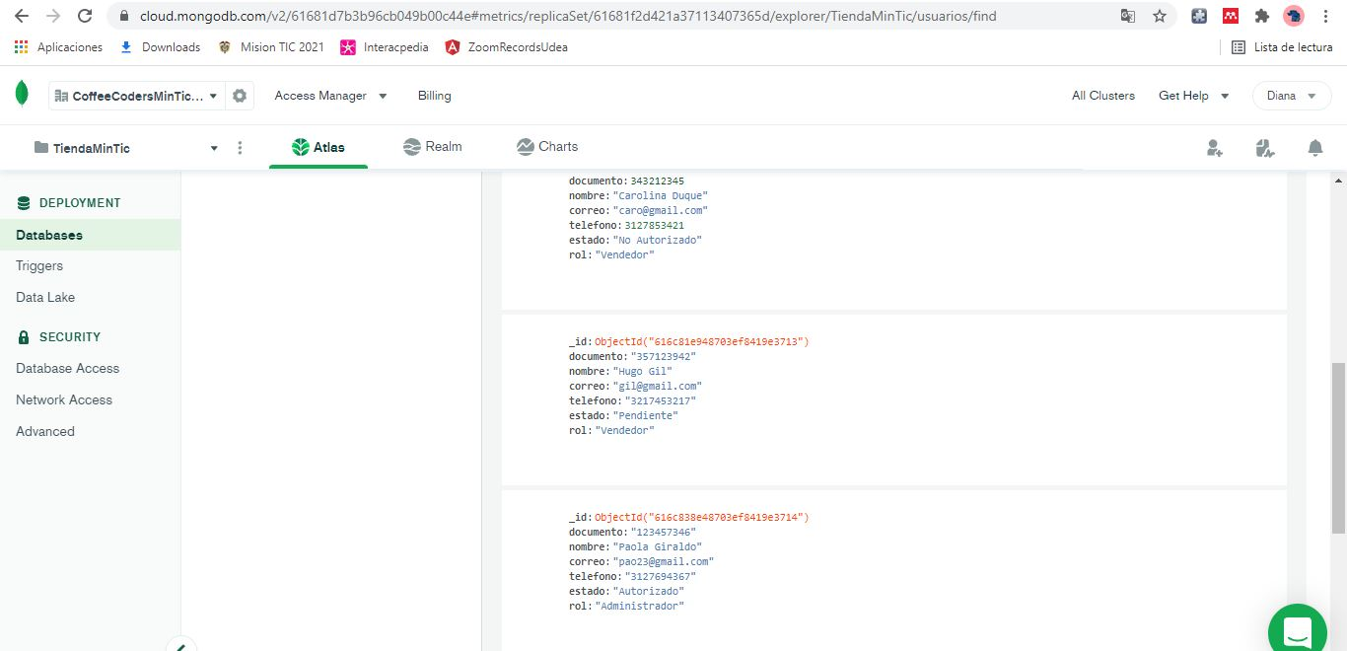

1. 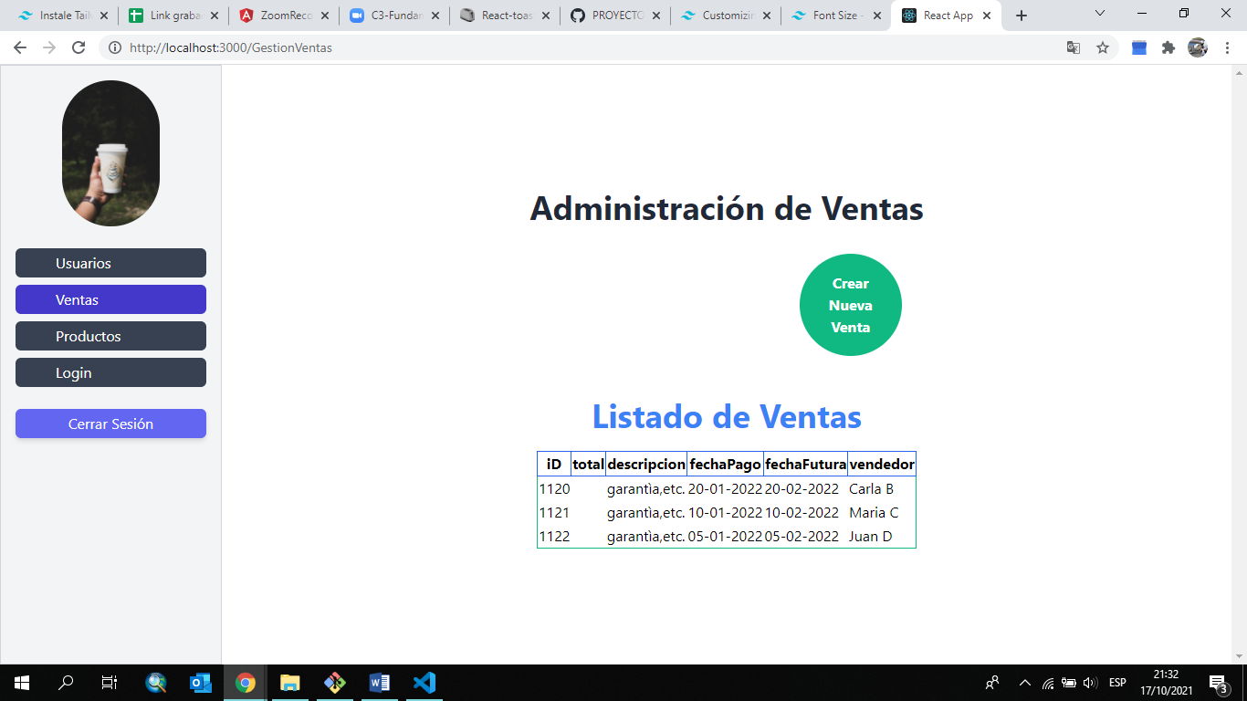**Interfaz Módulo Ventas**

* Registro de nueva venta

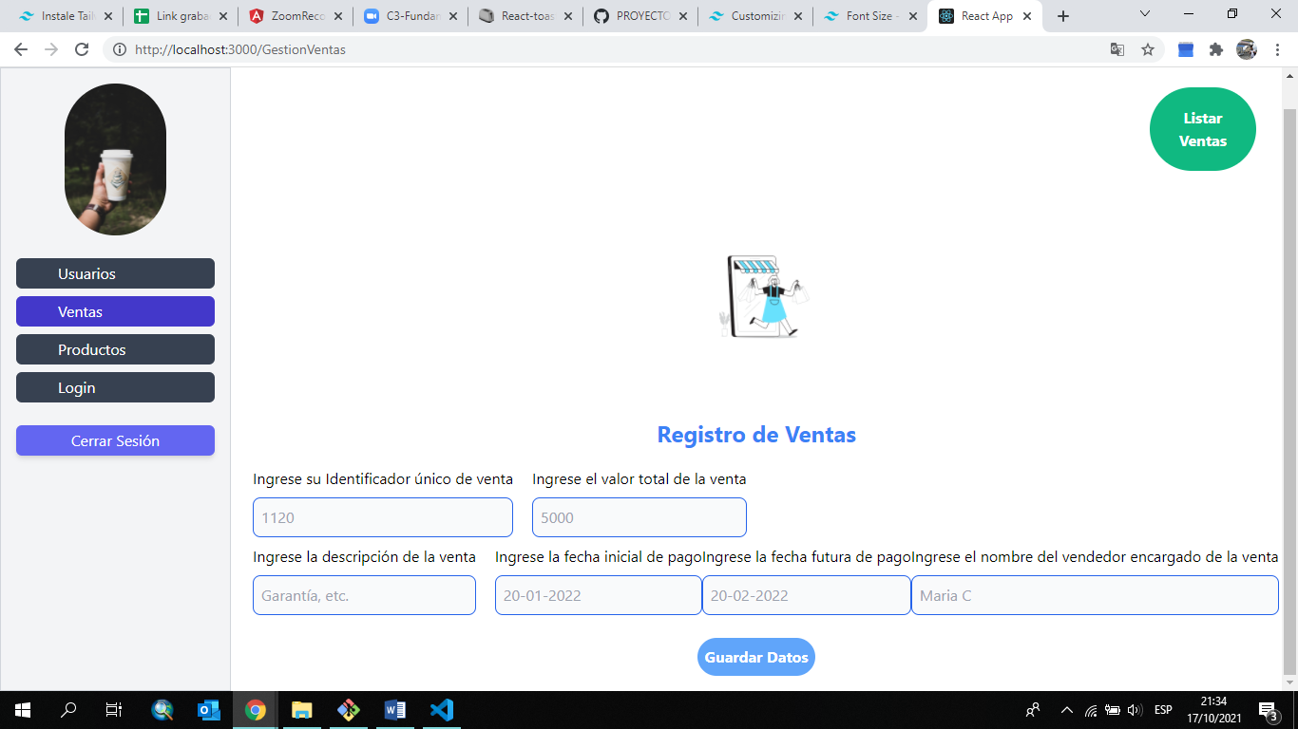

* Registro de venta con éxito

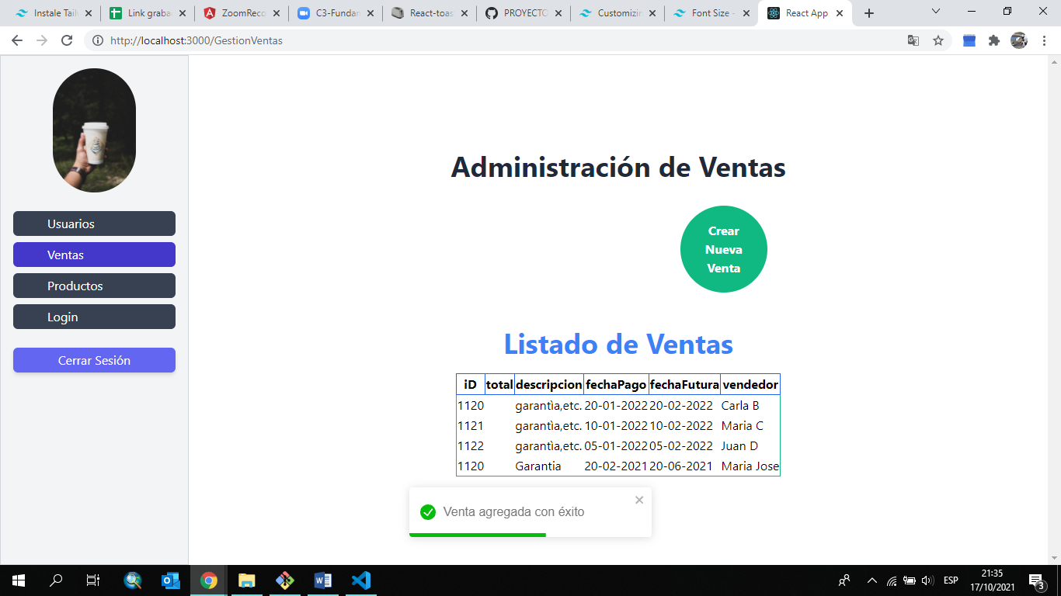

1. **Interfaz Módulo Producto**

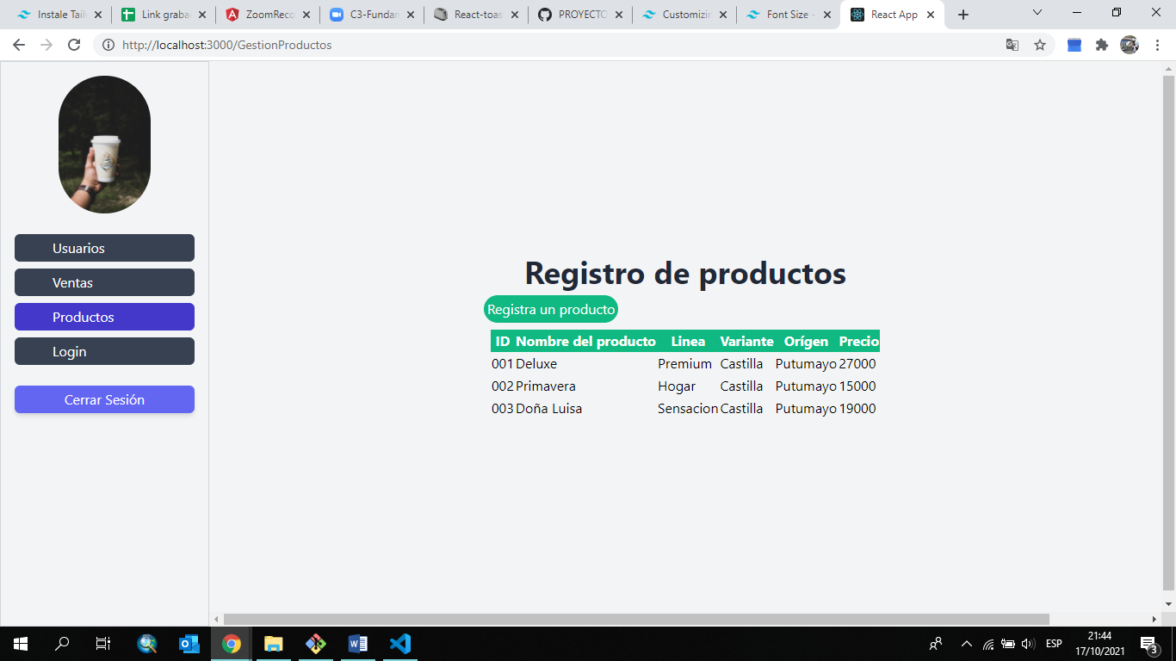

* Registro de nuevo producto

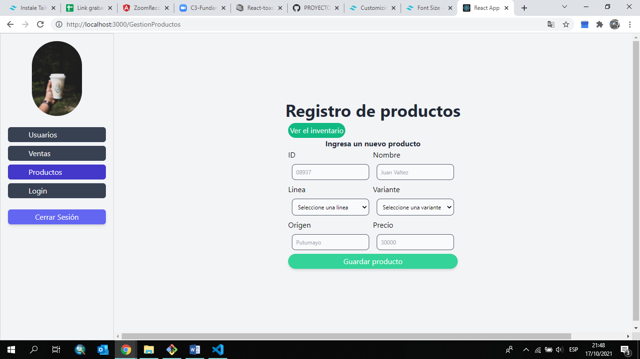

* Registro de producto con éxito

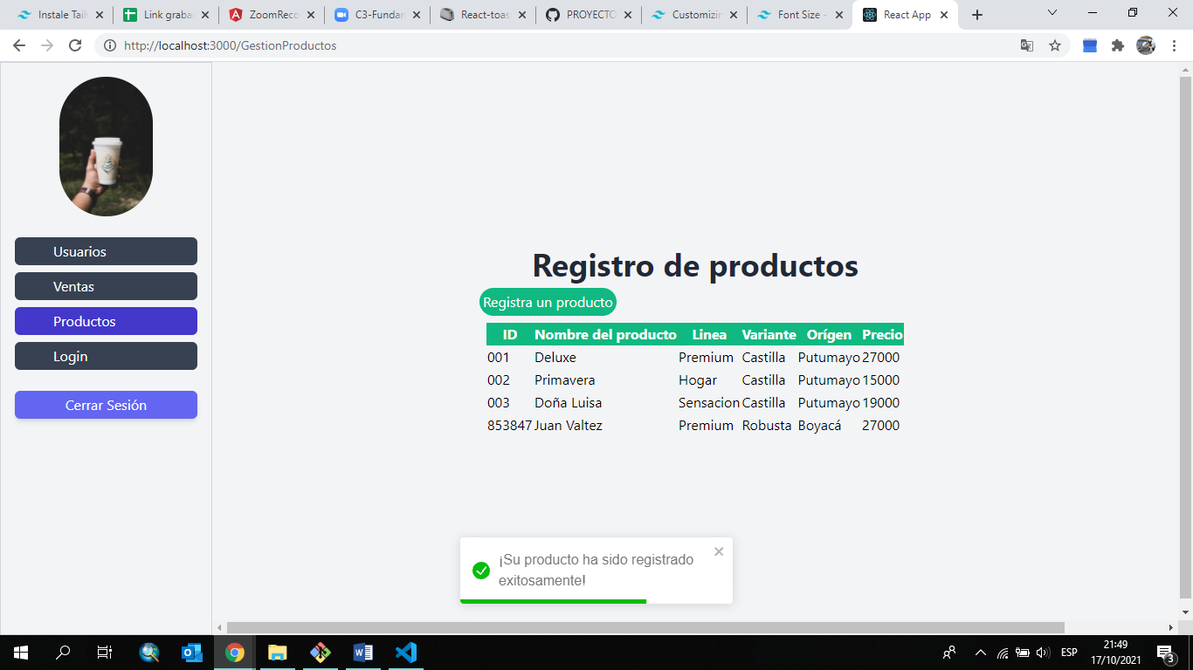

**II. Funcionalidad del Backend:**

La conexión del servidor de Express con la base de datos MongoDB se probó con el programa Insomnia. A continuación, se adjuntan pantallazos de cada módulo.

1. **Módulo Usuarios**

* Creación de nuevo registro (POST)

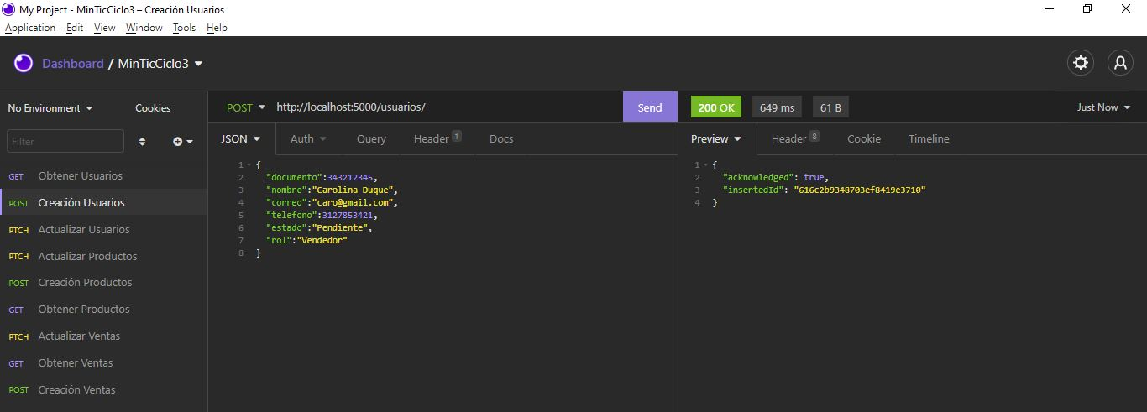

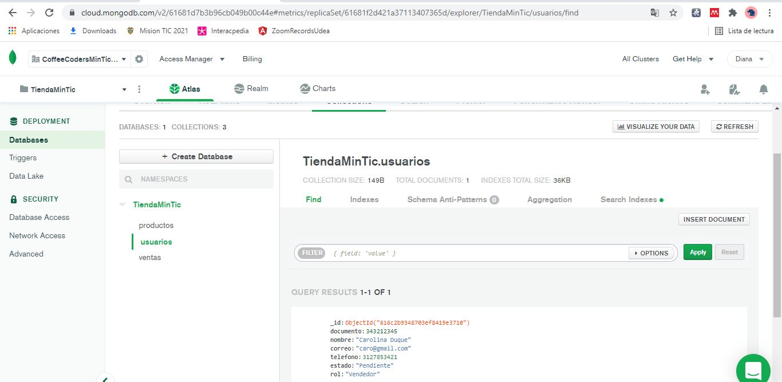

* Actualización de nuevo registro (PATCH)

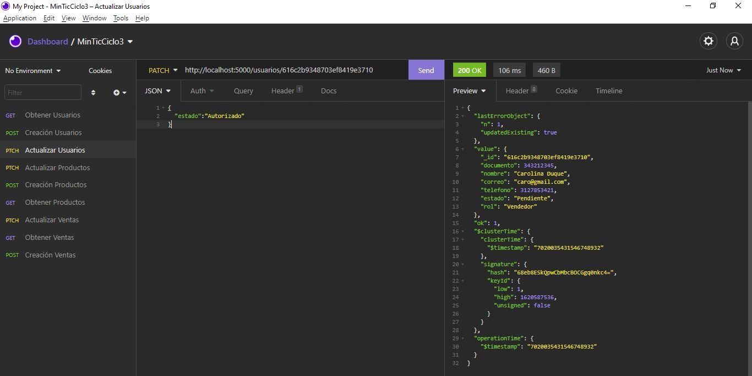

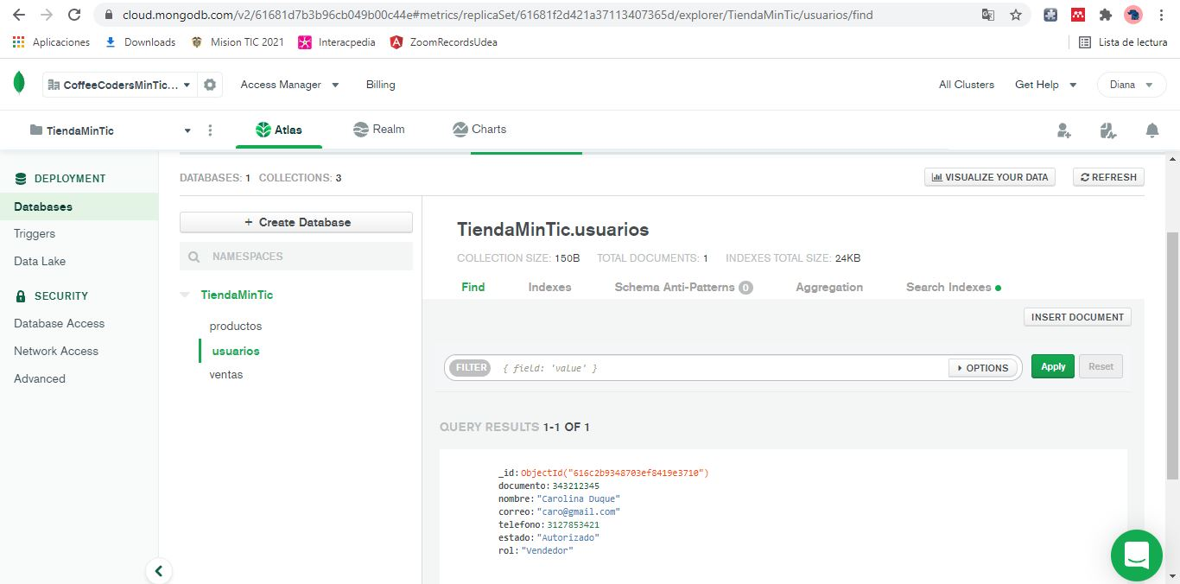

* Obtener Registro (GET)

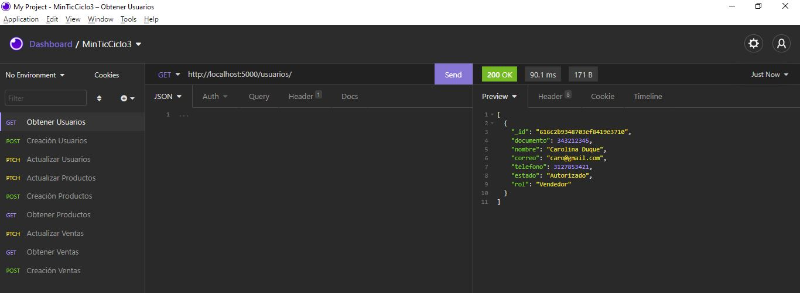

1. **Módulo Ventas**

* Creación de nuevo registro (POST)

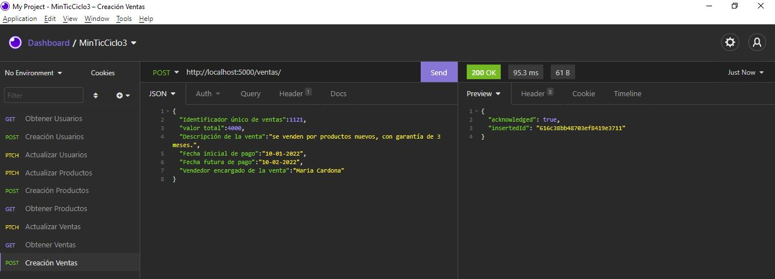

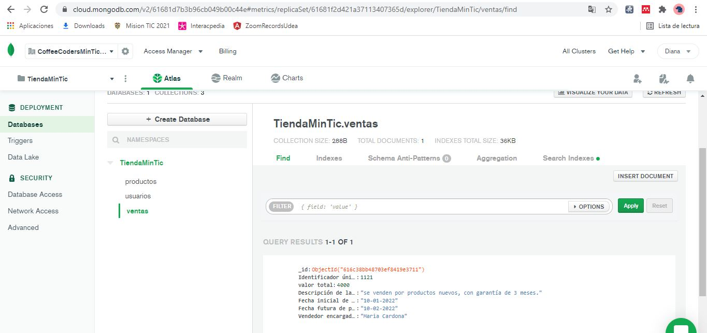

* Actualización de nuevo registro (PATCH)

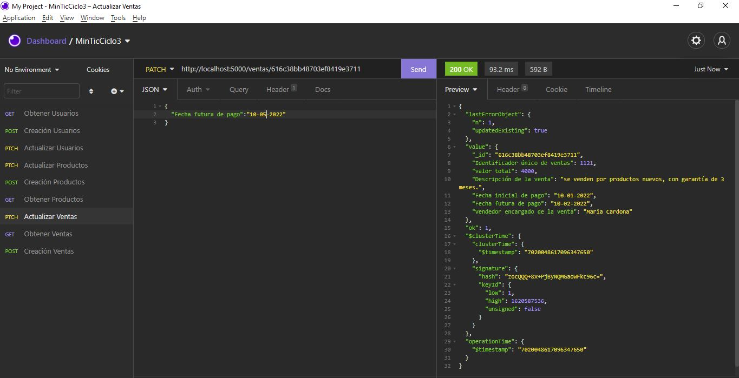

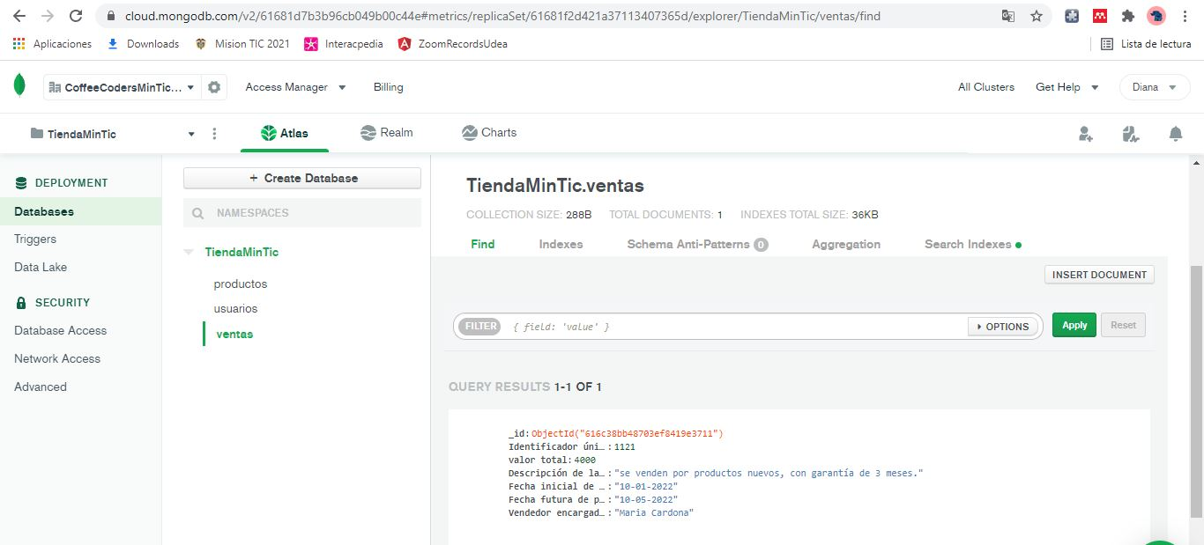

* Obtener Registro (GET)

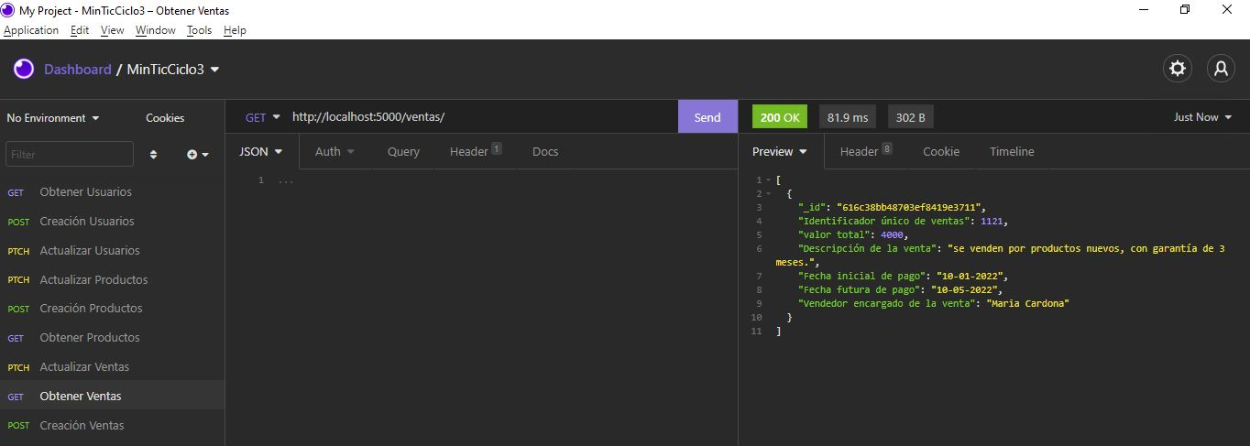

1. **Módulo Productos**

* Creación de nuevo registro (POST)

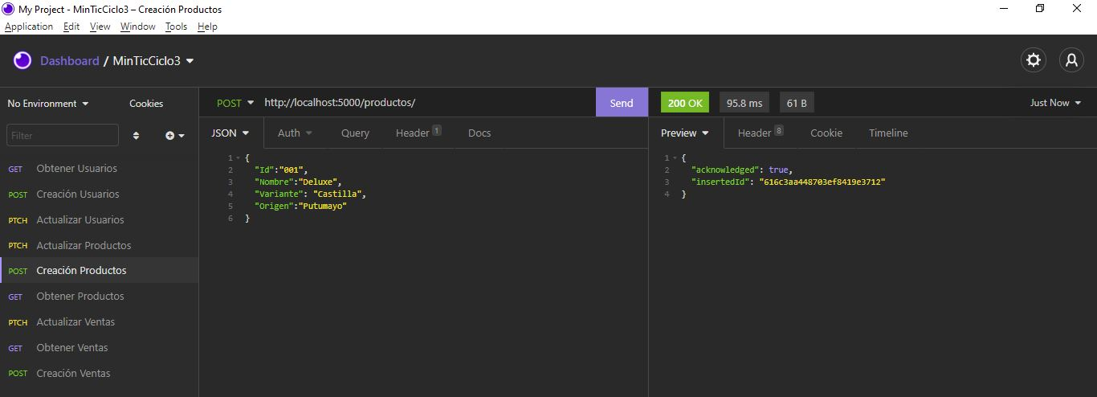

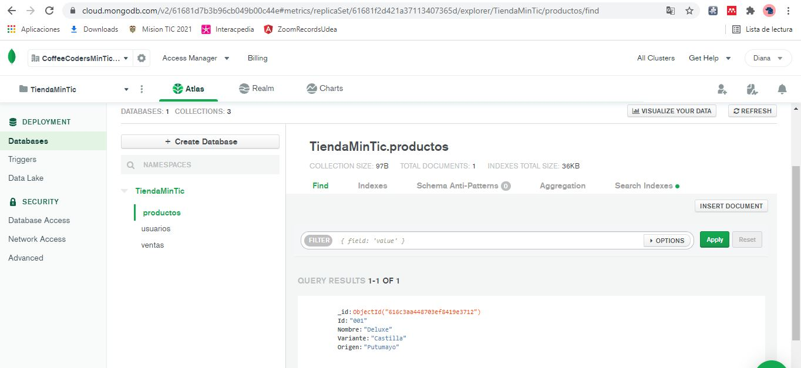

* Actualización de nuevo registro (PATCH)

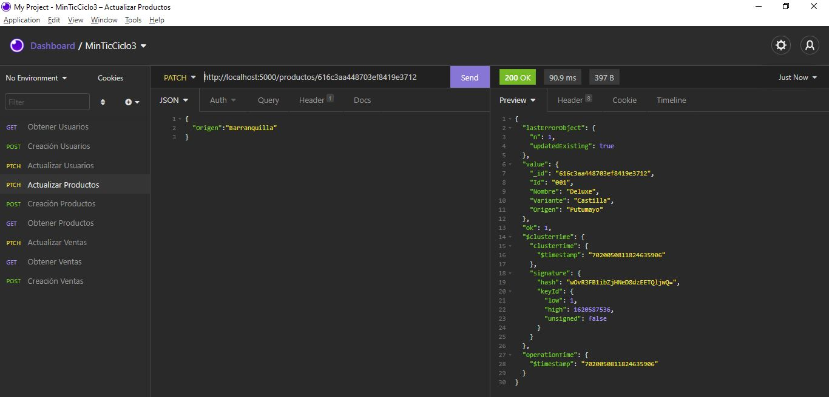

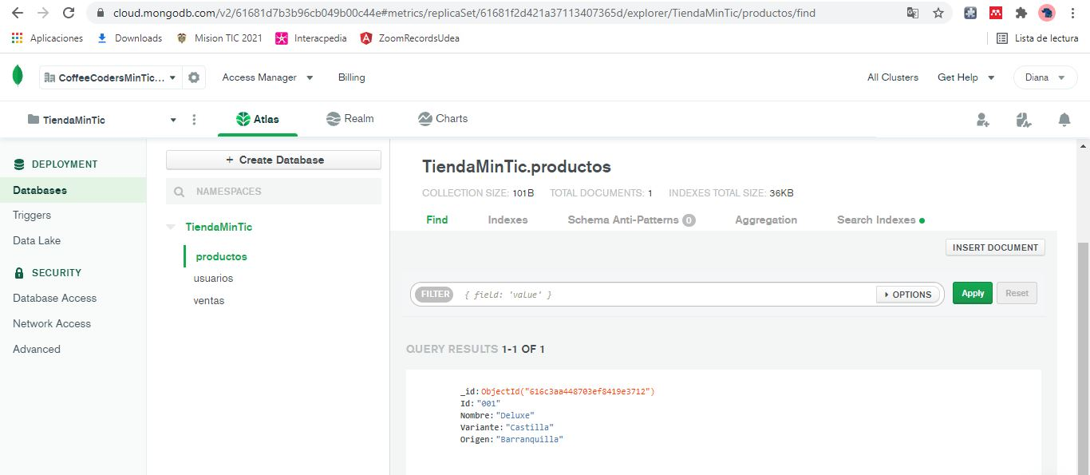

* Obtener Registro (GET)

